Projektas

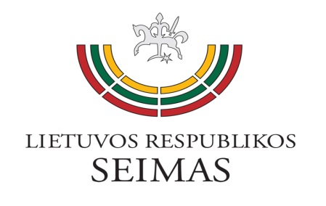
LIETUVOS RESPUBLIKOS SEIMO VALDYBA
POSĖDŽIO DARBOTVARKĖ

2020 m. rugpjūčio 14 d.
9.00 val.

- Dėl Lietuvos Respublikos Seimo neeilinės sesijos
- Dėl Seimo nario A. Anušausko rašto dėl situacijos Baltarusijoje
- Dėl Latvijos Respublikos Saeimos Pirmininkės Inaros Mūrniecės vadovaujamos delegacijos priėmimo
- Dėl Seimo Kaimo reikalų komiteto sprendimo dėl nepriklausomo ekspertinio įvertinimo
- Dėl galimybės organizuoti šachmatų turnyrą „Seimo taurė - 2020“
- Dėl Nacionalinės vartotojų konfederacijos rašto dėl konferencijos „Įstatyminiai Lietuvai reikalingiausių reformų metmenys“ organizavimo
- Dėl Lietuvos Respublikos trišalės tarybos išvadų dėl įstatymų projektų
- Dėl Nacionalinės šeimos tarybos pirmininkės prašymo
- Dėl Laisvo laikraščio redaktorius Aurimo Drižiaus rašto
- Kiti klausimai

Seimo Pirmininkas Viktoras Pranckietis

